Домашнее задание с 18 по 25 мая
1. Для групп 3/4, 5/6, 9/10, 15, 23/24,25/26 - ежедневно выполнять комплексы утренней гимнастики
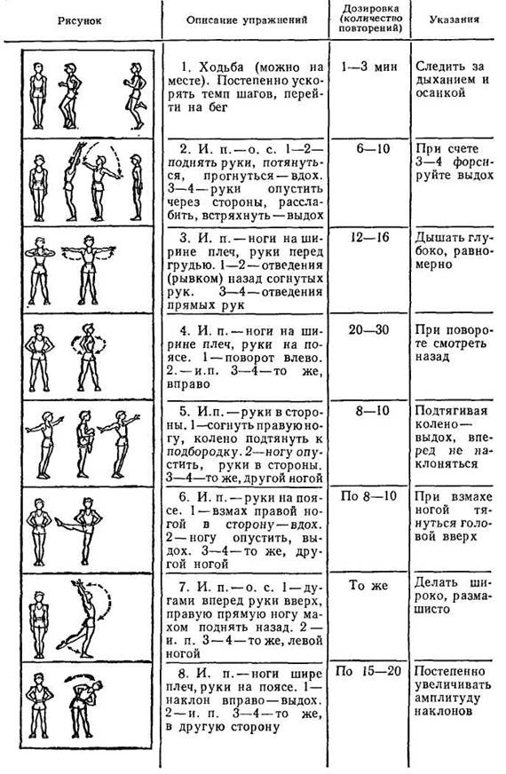
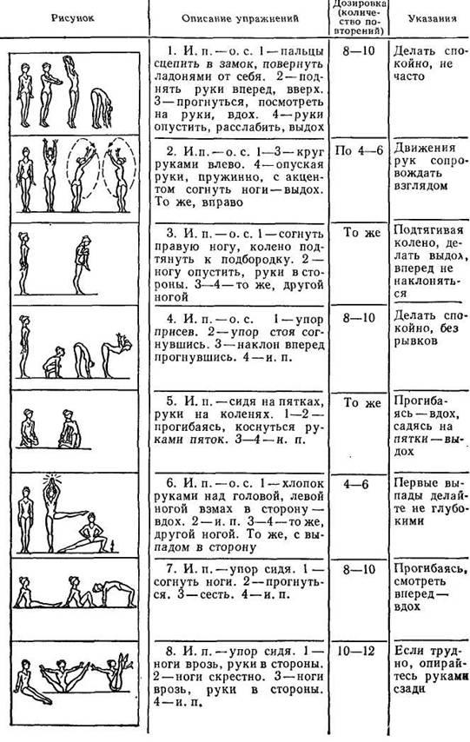

В отчете по домашнему заданию по физкультуре писать:
"утренняя гимнастика - ВЫПОЛНЕНО!"
2. Должники по рефератам, - ПОСПЕШИТЕ!

